入札説明書 添付３

国道３１号坂電線共同溝ＰＦＩ事業

様式集及び記載要領

令和７年９月

国土交通省中国地方整備局

様式一覧

入札説明書等に関する質問提出時の提出書類
- 入札説明書等に関する質問書

入札参加表明の提出書類
- 入札参加表明書
- グループ構成表
- 委任状（構成企業・協力企業→代表企業）

第一次審査資料
- 競争参加資格確認申請書
- 同種の設計実績
- 管理技術者の資格・設計実績等
- 同種の工事実績
- 配置予定技術者の資格・工事実績
- 同種工事の工事監理実績
- 維持管理企業の業務実績
- 添付資料提出確認書

見積書
- 見積書の提出について
- 歩掛見積書

入札辞退時等の提出書類
- 入札辞退届
- 構成員等変更届

第二次審査資料

第二次審査資料提出書
- 第二次審査資料提出書

委任状
- 委任状（代表企業）

入札書
- 入札書

要求水準書に関する確認書
- 要求水準書に関する確認書

提案書
- 【事業の実施方針及び実施体制】（表紙）
- 事業実施方針・体制
- リスク管理・対応
- 事業の安定性
- 地域経済への配慮・貢献
- 【資金調達及び収支計画】（表紙）
- 資金調達計画
（様式２７－２）資金調達計画
（様式２７－３）事業費の支払計画
（様式２７－４）資金収支計画
（様式２７－５）事業費内訳書
（様式２７－６）入札時積算内訳書
（様式２７－７）工事費内訳書
- 財務・資金管理
- 【施設整備計画】（表紙）
- 調査・設計及び施工計画
（様式３０－２）施設整備に関する全体工程計画
（様式３０－３）工事業務に関する工程表（●年度）
- 地域や環境への配慮
- 周辺地域との調和、まちづくりへの貢献
- 【維持管理計画】（表紙）
- 点検・補修業務
- 【調整マネジメント業務】（表紙）
- 調整マネジメント業務（全体計画）
- 調整マネジメント業務（設計段階）
- 調整マネジメント業務（工事段階・維持管理段階）
- 従業員への賃金引上げ計画の表明書（大企業用）
- 従業員への賃金引上げ計画の表明書（中小企業等用）
- ワーク・ライフ・バランス等の推進に関する指標についての適合状況
- ワーク・ライフ・バランス等の推進に関する指標についての適合状況（外国法人の場合）

作成要領

共通事項
各提出書類を作成する際には、特に指示のない限り以下の事項に留意すること。
- 言語は日本語、単位は計量法（平成４年５月20日法律第51号）に定めるもの、通貨単位は円とすること。
- 提出書類には、各規定様式を使用し、特に指定のない限り、Ａ４縦置き横書き片面とし、ファイル等に綴じる場合は、左綴じとすること。
- 提出にあたっては、様式中の※、注）［○○］の注意書きは削除して作成すること。

各提出書類

入札説明書等に関する質問提出時の提出書類
入札説明書等に関する質問提出時の提出方法等については、入札説明書を参照のうえ、様式１を作成し、電子メールにて提出すること。様式１についてはMicrosoft Excel（Windows版、Microsoft Excel 2016以下に対応した形式）を使用すること。

入札参加表明の提出書類
入札参加表明にあたっては様式２～様式４を作成し、正本各１部、副本各１部提出すること。

競争参加資格確認申請時の提出書類
様式５～様式11を正本各１部、副本各１部に加えて、様式12の添付資料Ⅰ～Ⅹを提出すること。
様式12の添付資料Ⅰ～Ⅹは、まとめてファイルに綴じ、表紙及び背表紙には応募グループの代表企業名を明記すること。

見積書の提出書類
見積書の提出方法等については、入札説明書を参照のうえ、様式13と様式14を作成し、電子メールにて提出すること。様式13についてはPDF形式とし、様式14についてはMicrosoft Excel（Windows版、Microsoft Excel 2016以下に対応した形式）を使用すること。

見積り依頼項目及び条件
見積りを求める  工種・細別 | 「ウ 業務内容・見積り条件」参照
形状寸法 | 入札時積算数量図面書参照
品質・規格 | 要求水準書・入札時積算数量図面書参照
施工数量（予定） | 入札時積算数量図面書参照
事業場所 | 広島県安芸郡坂町平成ヶ浜３丁目地内 ～ 広島県安芸郡坂町横浜中央１丁目地内
見積の適用 | 本見積は、本事業のみに適用する
見積り提出先 | 見積りの提出先は、中国地方整備局長宛とする。
その他条件 | １．使用する単価は令和７年度公共工事設計労務単価、設計業務委託等技術者単価によるものとする。  ２．記載の歩掛構成（細別・規格）は参考であり、これによりがたい場合は修正のうえ提示すること。
見積り提出期限 | 令和７年10月10日（金）まで  ※競争参加資格確認申請書（様式５）提出時
添付資料 | （様式13）見積書の提出について、（様式14）歩掛見積書

作成にあたっての注意事項
- 見積り提出内容に不備・不明事項等がある場合には採用できない場合がある。
- 見積書作成にあたっては、私的独占の禁止及び公正取引の確保に関する法律等に抵触する行為を行わないこと。また、競争を制限する目的で他の者と価格についていかなる相談も行わずに見積書を提出すること。また、国土交通省NETIS登録技術の登録者の場合においては、NETIS登録技術の信頼性を損ねる行為がないこと。
- 提出していただいた見積書及び補足資料は、予定価格作成の目的以外には使用しない。また、見積りに不備（未提出等）があったものに対して、これを理由として契約手続き中の本事業において不利益な扱いは行わない。
- 採用した見積単価（歩掛等）について、令和７年10月27日（月）に「見積参考資料」として競争参加資格があると認めた全ての応募者へＣＤ－Ｒにより交付を行う。

業務内容・見積り条件
（ア）事業名 国道31号坂電線共同溝ＰＦＩ事業
（イ）業務量・業務内容
本業務の業務量・業務内容は、既に公表している数量総括表・要求水準書とする。
（ウ）見積り条件
本見積り依頼の対象範囲は、下記の項目とする。
a 工事業務
・注入設備移設（車上移設 片道運搬距離L=5.0km）
・舗装版破砕積込（ｱｽﾌｧﾙﾄ舗装版15cm超35cm以下（電線共同溝）)
・ﾌﾟﾚｷｬｽﾄﾎﾞｯｸｽ設置(沈下埋設(RC構造 B1350×H1800×L4500))
・ﾌﾟﾚｷｬｽﾄﾎﾞｯｸｽ設置(沈下埋設(ﾚｼﾞﾝ製 B1350×H1800×L4500))
・ﾌﾟﾚｷｬｽﾄﾎﾞｯｸｽ設置(沈下埋設(RC構造 B1350/2150×H1800×L4500))
・ﾌﾟﾚｷｬｽﾄﾎﾞｯｸｽ設置(沈下埋設(ﾚｼﾞﾝ製 B1350/2150×H1800×L4500))
・ﾌﾟﾚｷｬｽﾄﾎﾞｯｸｽ設置(沈下埋設(RC構造 B1350×H1800×L4500))
・ﾌﾟﾚｷｬｽﾄﾎﾞｯｸｽ設置(沈下埋設(ﾚｼﾞﾝ製 B1350×H1800×L4500))
・ﾌﾟﾚｷｬｽﾄﾎﾞｯｸｽ設置(沈下埋設(RC構造 B1200×H1500×L1800))
・ﾌﾟﾚｷｬｽﾄﾎﾞｯｸｽ設置(沈下埋設(ﾚｼﾞﾝ製 B1200×H1500×L1800))
・ﾌﾟﾚｷｬｽﾄﾎﾞｯｸｽ設置(沈下埋設(RC構造 B1350×H1500×L4500))
・ﾌﾟﾚｷｬｽﾄﾎﾞｯｸｽ設置(沈下埋設(ﾚｼﾞﾝ製 B1350×H1500×L4500))
・ﾌﾟﾚｷｬｽﾄﾎﾞｯｸｽ設置(沈下埋設(RC構造 B1000×H1700×L2200))
・ﾌﾟﾚｷｬｽﾄﾎﾞｯｸｽ設置(沈下埋設(ﾚｼﾞﾝ製 B1000×H1700×L2200))
・切削ｵｰﾊﾞｰﾚｲ（表層：排水性舗装 7cmを超え12cm以下 二層 50mm 50mm）
・埋戻し・締固め工(埋設標識ｼｰﾄ有り)
b 調整マネジメント業務（設計段階）
・調整マネジメント（設計段階）
c 調整マネジメント業務（工事段階）
・調整マネジメント（工事段階）
・電線共同溝管理台帳作成
d 維持管理業務
・電線共同溝点検 計画準備
・電線共同溝点検 現地点検（特殊部）
・電線共同溝点検 現地点検（鉄蓋）
・電線共同溝点検 点検記録表の作成（特殊部）
・電線共同溝点検 点検記録表の作成（鉄蓋）
・台帳管理
・調整マネジメント（維持管理段階）

４．見積内容
本業務の歩掛を様式14により作成するものとする。
５．その他
（１）見積書作成に要する費用は、応募者の負担とする。
（２）消費税は含めないこと。
（３）何らかの標準歩掛を準用または一定の係数を掛けるなどで算出している場合は、その出典内容についても明示すること。
（４）上記以外に必要な経費等がある場合は追記して提出すること。

入札辞退時等の提出書類
入札辞退時は様式15を正本１部、副本１部提出すること。
構成員等変更の場合は様式16を正本１部、副本１部提出すること。

第二次審査資料

第二次審査資料提出書
様式17を正本１部、副本１部提出すること。

委任状
様式18を正本１部、副本１部提出すること。

入札書
様式19を正本１部提出すること。
入札書の提出にあたっては、表封筒に入札書在中の旨を朱書し、中封筒に入札参加者の商号又は名称（応募グループの代表企業名）、事業名及び開札日時を記載し、表封筒及び中封筒に各々封緘をして、支出負担行為担当官中国地方整備局長 杉中 洋一宛ての親展で提出しなければならない。

要求水準書に関する確認書
様式20を正本１部、副本１部提出すること。

提案書
提案書を作成する際には、特に指示のない限り以下の事項に留意すること。
- 提案書にあたっては様式21～様式42を作成し、まとめて１冊にファイル綴じして、正本１部、副本１部を提出すること。ただし、提案書「資金調達及び収支計画」（様式26～様式28）はこの限りでなく、別途、まとめて１冊にファイル綴じして、表紙及び背表紙には提案受付番号を明記の上、正本１部、副本１部を提出すること。提案受付番号は、競争参加資格確認の通知と合わせ、入札参加者に個別に交付を行う。なお、提案書（正本及び副本）の電子データをＣＤ－Ｒ（又はＤＶＤ－Ｒ）に保存し、正本の電子データを１部、副本の電子データを１部提出すること。
- 副本については、構成員及び協力企業の社名や社章等、応募者を特定又は類推できる記載は行わないこと。
- 各提出書類で使用する文字の大きさは、10.5ポイント以上とし、上下左右に20㎜程度の余白を設定すること。
- 提案書の作成ソフトは、Microsoft Word（Windows版、Microsoft Word 2016以下に対応した形式）を基本とする。様式27－２から様式27－７及び様式30－２についてはMicrosoft Excel（Windows版、Microsoft Excel 2016以下に対応した形式）を使用し、セル内には数式を残すこと。なお、図等を文書に貼り付ける場合は、上記ソフト以外のものを使用してもよいものとする。
- 各様式に指定された枚数制限を守ること。また、同一の様式が複数枚にわたる場合は、様式番号の横に頁番号を記載すること。
- 各様式の提案受付番号は記入不要とする。
- 分かりやすさ、見やすさに配慮し、必要に応じて図表、写真等を追加してもよいものとする。また、着色についても応募者の自由とする。
- 各様式の記載事項について、様式間での整合性を確保すること。

（１）入札説明書等に関する質問提出時の提出書類

（２）入札参加表明の提出書類

令和 年 月 日
入札参加表明書

支出負担行為担当官 中国地方整備局長 杉中 洋一 殿

［応募グループの代表企業］
商号又は名称
所在地
代表者氏名 印

令和７年９月２日付で入札公告のありました「国道31号坂電線共同溝ＰＦＩ事業」に係る一般競争入札に参加することを表明します。

令和 年 月 日
グループ構成表

本事業における事業実施形態

□ ＳＰＣを設立
□ ＳＰＣを設立しない（代表企業と契約）
※該当するところにチェックをすること。

代表企業 | 商号又は名称  所在地  代表者氏名 印
代表企業 | 担当者 氏名  所属  電話番号  E-mail
代表企業 | ［本事業における担当業務］
構成企業 | 商号又は名称  所在地  代表者氏名 印
構成企業 | 担当者 氏名  所属  電話番号  E-mail
構成企業 | ［本事業における担当業務］
協力企業 | 商号又は名称  所在地  代表者氏名 印
協力企業 | 担当者 氏名  所属  電話番号  E-mail
協力企業 | ［本事業における担当業務］
注）１．記入欄が足りない場合は、本様式に準じて構成企業・協力企業の欄を追加すること。

令和 年 月 日
委任状（構成企業・協力企業→代表企業）

支出負担行為担当官 中国地方整備局長 杉中 洋一 殿

構成企業 | 商号又は名称  所在地  代表者氏名 印
構成企業 | 商号又は名称  所在地  代表者氏名 印
構成企業 | 商号又は名称  所在地  代表者氏名 印
協力企業 | 商号又は名称  所在地  代表者氏名 印
協力企業 | 商号又は名称  所在地  代表者氏名 印
注）１．応募グループを構成する企業数に応じて、本様式に準じて欄を加除すること。

私達は、下記の企業を応募グループの代表企業とし、「国道31号坂電線共同溝ＰＦＩ事業」に関し、下記の権限を委任します。

受任者 | 商号又は名称  所在地  代表者氏名 印
受任事項 | １．入札参加表明に関する件  ２．競争参加資格確認申請に関する件  ３．入札辞退及び構成員等変更に関する件  ４．入札に関する件  ５．復代理人の選任に関する件

（３）第一次審査資料

令和 年 月 日
競争参加資格確認申請書

支出負担行為担当官 中国地方整備局長 杉中 洋一 殿

［応募グループの代表企業］
所在地
商号又は名称
代表者氏名 印

令和７年９月２日付で入札公告のありました「国道31号坂電線共同溝ＰＦＩ事業」に係る競争参加資格について確認されたく、下記の資料を添えて申請します。
なお、様式３に記す各企業は、入札説明書に定められた参加資格を満たしていること及び提出書類の記載事項及び添付書類について事実と相違ないことを誓約します。問い合わせ先は下記のとおりです。

記

① グループ構成表（様式３）
② 委任状（様式４）
③ 同種の設計実績（様式６）
④ 管理技術者の資格・設計実績等（様式７）
⑤ 同種の工事実績（様式８）
⑥ 配置予定技術者の資格・工事実績（様式９）

同種工事の工事監理実績（様式10）

維持管理企業の業務実績（様式11）
⑨ 添付資料提出確認書（様式12）のⅠ～Ⅹに該当するもの
※③～⑧については、本事業における担当業務に応じて提出してください。
⑨については、構成員及び協力企業全てについて提出してください。

［問い合わせ先］
担当者：
所属：
電話番号：
E-mail：

同種の設計実績
同種業務 |  | ＜平成27年４月１日以降公示日までに完了・引渡し済みの同種業務の実績を有すること＞  - 道路における電線共同溝の基本（予備・概略）設計業務  - 道路における電線共同溝の実施（詳細）設計業務
業務名称等 | 業務名
業務名称等 | 発注機関名
業務名称等 | 受注者名
業務名称等 | 業務場所 | ［都道府県名・市町村］
業務名称等 | 契約金額
業務名称等 | 工期 | 平成・令和 年 月 日～平成・令和 年 月 日
業務名称等 | 業務評定点
業務名称等 | 受注形態 | 単体／ＪＶ（出資比率）
設計内容 | 施設の種類  業務内容等 | ［「同種業務であること」を証明する事項］
TECRISへの登録の有無 |  | 有り（登録番号を明記）又は無し
注）１．実績を証明できる資料（契約書の写し等）を添付資料提出確認書（様式12）に添付すること。
２．設計を担当する企業が複数の場合は、各社ごとに本様式を作成、提出すること。
３．調整マネジメント業務（設計段階）のみを実施する者で、事業監理業務の実績を満たす者は、同種の工事実績（様式８）を使用すること。

管理技術者の資格・設計実績等
管理技術者の氏名 |  | ○○ ○○
生年月日（和暦） |  | 昭和 年 月 日
最終学歴 |  | ○○大学 ○○学部 ○○科 ○○年卒業
法令等による資格・免許 |  | ・技術士（部門： 選択科目： ）  登録番号： 取得：平成 年 月 日  ・国土交通省登録技術者資格（施設分野： 業務： ）  登録番号： 取得：平成 年 月 日
設計等の実績の内容 | 同種業務 | ＜平成22年度以降公示日までに完了・引渡し済みの同種業務の実績を有すること。＞  - 道路における電線共同溝の基本（予備・概略）設計業務  - 道路における電線共同溝の実施（詳細）設計業務
設計等の実績の内容 | 業務名
設計等の実績の内容 | 発注機関名
設計等の実績の内容 | 業務場所 | ◯◯県◯◯市◯◯地内
設計等の実績の内容 | 最終契約金額 | ◯◯◯，◯◯◯，◯◯◯円
設計等の実績の内容 | 工期 | 平成・令和◯◯年◯◯月◯◯日～平成・令和◯◯年◯◯月◯◯日
設計等の実績の内容 | 受注形態 | 単体／ＪＶ（出資比率）
設計等の実績の内容 | 従事役職^{※１} | 管理技術者、担当技術者
設計等の実績の内容 | 設計内容 | ［「同種業務であること」を証明する事項］
設計等の実績の内容 | 業務評定点
設計等の実績の内容 | TECRIS登録の有無 | 有り（登録番号を明記）又は無し
※１ 照査技術者を除く。
注）１．資格を証明できる資料を添付資料提出確認書（様式12）に添付すること。
２．実績を証明できる資料を添付資料提出確認書（様式12）に添付すること。
３．複数の候補者がある場合は、本様式１枚につき１名を記載し複数枚提出すること。

同種の工事実績
同種工事 |  | ＜平成22年４月１日以降に元請けとして完成・引渡しが完了した同種工事、又は平成22年４月１日以降に元請として完成・引渡しが完了した海外施工実績のうち、海外インフラプロジェクト技術者認定・表彰制度において認定された同種工事、又は平成22年４月１日以降に完成・引渡しが完了した中国地方整備局発注工事の協力企業表彰（令和２年度以前は下請企業表彰とする。）を受けた企業で、協力企業表彰の対象となった同種工事を施工した実績を有していること。＞  ・供用中の道路法上の道路（国道・都道府県道・市町村道のいずれか）で交通規制を実施し、かつ電線共同溝又は情報ボックス若しくは電線類の地中化を施工した工事
工事名称等 | 工事名
工事名称等 | 発注機関名
工事名称等 | 受注者名
工事名称等 | 施工場所 | ［都道府県名・市町村］
工事名称等 | 契約金額
工事名称等 | 工期 | 平成・令和 年 月 日～平成・令和 年 月 日
工事名称等 | 工事成績評定点
工事名称等 | 受注形態 | 単体／ＪＶ（出資比率）
工事内容 | 構造形式  規模・寸法  使用機材・数量  施工方法  等 | ［「同種工事であること」を証明する事項］
CORINSへの登録の有無 |  | 有り（登録番号を明記）又は無し
注）１．実績を証明できる資料（契約書の写し等）を添付資料提出確認書（様式12）に添付すること。
２．工事を担当する企業が複数の場合は、各社ごとに本様式を作成、提出すること。
３．調整マネジメント業務（工事段階）のみを実施する者で、同種の設計実績を満たす者は、同種の設計実績（様式６）を使用すること。
４．ＣＯＲＩＮＳ登録有りとする場合は、登録内容を事前に確認しておくこと。

配置予定技術者の資格・工事実績
配置予定技術者の氏名 |  | ○○ ○○
生年月日［和暦］ |  | 昭和 年 月 日
最終学歴 |  | ○○大学 ○○学部 ○○科 ○○年卒業
法令等による資格・免許 |  | ・１級土木施工管理技士  （●●●●年●●月●●日）  ・１級建設機械施工技士  （●●●●年●●月●●日取得及び登録番号●●●●●）  ・技術士（部門：●●●● 選択科目：●●●●）  （登録番号：●●●● 取得：平成●●年●●月●●日）  ・その他同等資格（国土交通大臣認定）  （●●●●年●●月●●日取得及び修了番号●●●●●）
工事等の実績の内容 | 同種工事 | ＜平成22年４月１日以降に元請けとして完成・引渡しが完了した同種工事、又は平成22年４月１日以降に元請として完成・引渡しが完了した海外施工実績のうち、海外インフラプロジェクト技術者認定・表彰制度において認定された同種工事、又は平成22年４月１日以降に完成・引渡しが完了した中国地方整備局発注工事の協力企業表彰（令和２年度以前は下請企業表彰とする。）を受けた企業で、協力企業表彰の対象となった同種工事を施工した実績を有していること。＞  ・供用中の道路法上の道路（国道・都道府県道・市町村道のいずれか）で交通規制を実施し、かつ電線共同溝又は情報ボックス若しくは電線類の地中化を施工した工事
工事等の実績の内容 | 工事名 | ◯◯◯◯◯◯◯◯◯工事
工事等の実績の内容 | 発注機関名
工事等の実績の内容 | 受注者名
工事等の実績の内容 | 施工場所 | ◯◯県◯◯市◯◯地内
工事等の実績の内容 | 最終請負金額 | ◯◯◯，◯◯◯，◯◯◯円
工事等の実績の内容 | 工期 | 平成・令和◯◯年◯◯月◯◯日～平成・令和◯◯年◯◯月◯◯日
工事等の実績の内容 | 受注形態 | 単体／ＪＶ（出資比率）
工事等の実績の内容 | 従事役職^{※１} | 現場代理人、主任（監理）技術者、担当技術者
工事等の実績の内容 | 施工内容 | ［「同種工事であること」を証明する事項］
工事等の実績の内容 | 工事成績評定点
工事等の実績の内容 | CORINS登録の有無 | 有り（登録番号を明記）又は無し
※１ 当該工事において役職に従事していた場合に記入すること。
注）１．資格を証明できる資料を添付資料提出確認書（様式12）に添付すること。
２．実績を証明できる資料を添付資料提出確認書（様式12）に添付すること。
３．監理技術者資格者証から３ヶ月以上の雇用関係が読み取れない場合には、健康保険被保険者証等の写し、その他組織に所属していることを証明できる資料を添付資料提出確認書（様式12）に添付すること。
４．応募者が予定する工事現場単位毎に専任の技術者を配置する場合は、工事現場単位毎の専任の配置予定技術者を本様式１枚につき１名を記載し複数枚提出すること。

同種工事の工事監理実績
同種工事 |  | ＜平成22年４月１日以降の同種工事の工事監督を支援、または、自ら工事監督を行った実績を有すること＞  ・供用中の道路法上の道路（国道・都道府県道・市町村道のいずれか）で交通規制を実施し、かつ電線共同溝又は情報ボックス若しくは電線類の地中化を施工した工事
業務名称等 | 業務名
業務名称等 | 発注機関名
業務名称等 | 受注者名
業務名称等 | 業務場所 | ［都道府県名・市町村］
業務名称等 | 契約金額
業務名称等 | 工期 | 平成・令和 年 月 日～平成・令和 年 月 日
業務名称等 | 業務評定点
業務名称等 | 受注形態 | 単体／ＪＶ（出資比率）
工事監理業務 |  | ［「同種業務であること」を証明する事項］
TECRISへの登録の有無 |  | 有り（登録番号を明記）又は無し
注）１．実績を証明できる資料（契約書の写し等）を添付資料提出確認書（様式12）に添付すること。

維持管理企業の業務実績
業務実績 |  | ＜平成22年４月１日以降に完了した国及び地方公共団体発注による道路構造物保守点検業務の実績を有すること。＞
業務名称等 | 業務名
業務名称等 | 発注機関名
業務名称等 | 受注者名
業務名称等 | 業務場所 | ［都道府県名・市町村］
業務名称等 | 契約金額
業務名称等 | 工期 | 平成・令和 年 月 日～平成・令和 年 月 日
業務名称等 | 業務評定点
業務名称等 | 受注形態 | 単体／ＪＶ（出資比率）
業務内容 |  | ［「同種業務であること」を証明する事項］
注）１．実績を証明できる資料（契約書の写し等）を添付資料提出確認書（様式12）に添付すること。

添付資料提出確認書
企業名
添付書類 |  |  | 部数^{※１} | 応募者確認^{※２} | 中国地方  整備局  確認
Ⅰ | 会社概要（パンフレット等） |  | １
Ⅱ | 企業単体の貸借対照表、損益計算書、及び株主資本等変動計算書（直近３期分） |  | ２
Ⅲ | 連結決算の貸借対照表及び損益計算書（直近１期分） |  | ２
Ⅳ | 会社定款（直近のものに原本証明を添付すること） |  | ２
Ⅴ | 印鑑証明書（入札公告日以降に交付されたこと） |  | ２
Ⅵ | 法人税納税証明書（入札公告日以降に交付されたこと）^{※３} |  | ２
Ⅶ | 消費税納税証明書（入札公告日以降に交付されたこと）^{※３} |  | ２
Ⅷ | 商業登記簿謄本（入札公告日以降に交付されたこと） |  | ２
Ⅸ | 一般競争（指名競争）参加資格認定を証する書類の写し |  | ２
Ⅹ | 業務実績及び有資格者を証明できる資料  （契約書の写し等） |  | ２
※１ Ⅸ・Ⅹを除き、正本１部以外は、複写での提出でも構わない。
※２必要書類が揃っていることを確認した上で、「応募者確認」欄に「◯」をつけること。また、一部の書類が存在しない場合は、「応募者確認」欄にその旨を明示すること。
※３（国税通則法施行規則別紙第９号書式）その３の３を提出すること。
注）代表企業、構成企業及び協力企業毎に本様式を使用し、提出すること。

（４）見積書

令和 年 月 日

中国地方整備局長 殿

［応募グループの代表企業］
商号又は名称
所在地
代表者氏名 印

見積書の提出について

標記について、国道31号坂電線共同溝ＰＦＩ事業の見積書を提出します。

記

見積項目 | 別添見積項目一覧のとおり
見積の適用 | 本見積は、本事業のみに適用する
その他条件 | 価格は、消費税及び地方消費税を除く。
問い合わせ先 | （株）○○○○○ ○○支店 担当○○ ○○  TEL ○○○○－○○－○○○○  E-mail ………@……

以 上

（５）入札辞退時等の提出書類

令和 年 月 日
入札辞退届

支出負担行為担当官 中国地方整備局長 杉中 洋一 殿

［応募グループの代表企業］
所在地
商号又は名称
代表者氏名 印

令和７年９月２日付で入札公告のありました「国道31号坂電線共同溝ＰＦＩ事業」について、競争参加資格確認申請書を提出しているところですが、下記の理由により入札辞退を申し出ます。

記
○入札辞退理由

注）１．他の事業を落札したこと等により入札できなくなった場合は、落札した事業の発注機関名、件名、落札決定日を記載し、落札したことを証明する資料を添付すること。

令和 年 月 日
構成員等変更届

支出負担行為担当官 中国地方整備局長 杉中 洋一 殿

［応募グループの代表企業］
商号又は名称
所在地
代表者氏名 印

令和７年９月２日付で入札公告のありました「国道31号坂電線共同溝ＰＦＩ事業」について、入札参加表明書及び競争参加資格確認申請書を提出しましたが、下記の理由により、別添のとおり構成員【協力企業】を変更させていただきたく、当該変更後の企業に係る競争参加資格確認申請書及び関係書類を添え、構成員等変更届を提出します。
なお、予算決算及び会計令（昭和22年勅令第165号）第70条の規定に該当しない者であること、またこの申請書及び添付書類の内容については、事実と相違ないことを誓約します。

記
○変更理由

注）１．【 】は、協力企業の場合に記載する。

（６）第二次審査資料

令和 年 月 日
第二次審査資料提出書

支出負担行為担当官 中国地方整備局長 杉中 洋一 殿

令和７年９月２日付で入札公告のありました「国道31号坂電線共同溝ＰＦＩ事業」について、入札説明書に基づき、必要書類を添付して提出します。
なお、提出書類の記載事項及び添付書類について事実と相違ないことを誓約します。

［応募グループの代表企業］
商号又は名称
所在地
代表者氏名 印

令和 年 月 日
委任状（代表企業）

支出負担行為担当官 中国地方整備局長 杉中 洋一 殿

私は、受任者 住所
氏名 印
を代理人と定め、

「国道31号坂電線共同溝ＰＦＩ事業」に関し、下記の権限を委任します。

【委任者】
［応募グループの代表企業］
商号又は名称
所在地
代表者氏名 印

記

１．入札に関する件

以 上

令和 年 月 日
入札書

支出負担行為担当官 中国地方整備局長 杉中 洋一 殿

［応募グループの代表企業］
商号又は名称
所在地
代表者氏名 印

令和７年９月２日付で入札公告のありました「国道31号坂電線共同溝ＰＦＩ事業」について、以下のとおり入札価格を提出します。

入札価格 | 百 | 十 | 億 | 千 | 百 | 十 | 万 | 千 | 百 | 十 | 円

注）１．入札価格は、課税事業者、免税事業者を問わず消費税及び地方消費税を含む金額を記入することとし、事業費の支払計画（様式27－３）の事業費合計（税込み）を転記すること。
２．金額は、１枠に１字ずつアラビア数字で記入し、頭書に￥の記号を付記すること。
３．入札書は、表封筒に入札書在中の旨を朱書し、中封筒に入札参加者の商号又は名称（応募グループの代表企業名）、事業名称及び開札日時を記載し、表封筒及び中封筒に各々封緘をして提出すること。

令和 年 月 日
要求水準書に関する確認書

支出負担行為担当官 中国地方整備局長 杉中 洋一 殿

令和７年９月２日付で入札公告のありました「国道31号坂電線共同溝ＰＦＩ事業」について、提案書類の内容が、要求水準書に規定される要求水準と同等又はそれ以上の水準であることを誓約します。

［応募グループの代表企業］
商号又は名称
所在地
代表者氏名 印

国道３１号坂電線共同溝ＰＦＩ事業

提案書
【事業の実施方針及び実施体制】

提案受付番号

事業実施方針・体制
提案内容
事業実施方針・体制に関して、以下の「視点①で最大５提案」を１ページで記載してください。
① 事業を実施する上での目標及び重視する点

１提案の中に、複数の提案をした場合は、その提案の全てを評価の対象としません。
各提案の見出しに「提案１」「提案２」「提案３」「提案４」「提案５」と見出しを記載してください。
また、「提案６」以降は評価の対象といたしません。
注）１．Ａ４判１ページ | 提案受付番号

リスク管理・対応
提案内容
リスク管理・対応に関して、以下の「視点①で最大５提案」を１ページで記載してください。
① 各企業の専門性や実績等に応じたリスク分担

１提案の中に、複数の提案をした場合は、その提案の全てを評価の対象としません。
各提案の見出しに「提案１」「提案２」「提案３」「提案４」「提案５」と見出しを記載してください。
また、「提案６」以降は評価の対象といたしません。

①に関する提案の次ページから、「保険の種類、保険者、被保険者、付保内容等」等について記載してください。記載方法は以下の表を参考にしてください。ページ数の制限はありません。

＜保険＞
保険名 |  | 保険概要
契約者 |  | 保険概要
被保険者 |  | 保険概要
補償額 |  | 保険概要
保険料 | 円/年 | 保険概要
保険期間 |  | 保険概要

※付保する保険の数に応じて、適宜記入欄を追加してください。

注）１．Ａ４判１ページ（保険の記載のみ適宜） | 提案受付番号

事業の安定性
提案内容
事業の安定性に関して、以下の「視点①で最大５提案」を１ページで記載してください。
① ＳＰＣの設立等

１提案の中に、複数の提案をした場合は、その提案の全てを評価の対象としません。
各提案の見出しに「提案１」「提案２」「提案３」「提案４」「提案５」と見出しを記載してください。
また、「提案６」以降は評価の対象といたしません。
注）１．Ａ４判１ページ | 提案受付番号

地域経済への配慮・貢献
提案内容
地域経済への配慮・貢献に関して、以下の「視点①で最大５提案」を１ページで記載してください。
① 地域企業の参画・活用

１提案の中に、複数の提案をした場合は、その提案の全てを評価の対象としません。
各提案の見出しに「提案１」「提案２」「提案３」「提案４」「提案５」と見出しを記載してください。
また、「提案６」以降は評価の対象といたしません。
注）１．Ａ４判１ページ | 提案受付番号

国道３１号坂電線共同溝ＰＦＩ事業

提案書
【資金調達及び収支計画】

提案受付番号

資金調達計画
提案内容
資金調達計画に関して、以下の「視点①で最大５提案」、「視点②で最大５提案」をそれぞれ１ページで記載してください。
① 資金調達・償還計画・収支計画
② 事業を安定的に継続するための資金の確保、資金不足時の対応

※下記の補足様式については、別途、Microsoft Excelファイルをダウンロードの上、記入してください。

補足様式
（様式27－２）資金調達計画
（様式27－３）事業費の支払計画
（様式27－４）資金収支計画
（様式27－５）事業費内訳書
（様式27－６）入札時積算内訳書
（様式27－７）工事費内訳書

１提案の中に、複数の提案をした場合は、その提案の全てを評価の対象としません。
各提案の見出しに「提案１」「提案２」「提案３」「提案４」「提案５」と見出しを記載してください。
また、「提案６」以降は評価の対象といたしません。
注）１．Ａ４判２ページ | 提案受付番号

（様式２７－２）

（様式２７－３）

（様式２７－４）

（様式２７－５）

（様式２７－６）

（様式２７－７）

財務・資金管理
提案内容
財務・資金管理に関して、以下の「視点①で最大５提案」を１ページで記載してください。
① 事業安定性確保のための財務上のモニタリング方策

１提案の中に、複数の提案をした場合は、その提案の全てを評価の対象としません。
各提案の見出しに「提案１」「提案２」「提案３」「提案４」「提案５」と見出しを記載してください。
また、「提案６」以降は評価の対象といたしません。
注）１．Ａ４判１ページ | 提案受付番号

国道３１号坂電線共同溝ＰＦＩ事業

提案書
【施設整備計画】

提案受付番号

調査・設計及び施工計画
提案内容
調査・設計及び施工計画に関して、以下の「視点①で最大５提案」、「視点②で最大５提案」、「視点③で最大５提案」、「視点④で最大５提案」をそれぞれ１ページで記載してください。
① 施工段階の手戻りを最小化する調査・設計の具体的な提案
② 各種工事等の工程を最適化する具体的な提案
③ 工事における品質確保及び安全性確保並びに周辺交通への影響抑制についての方策
④ その他の有益な工夫

注）１．国道31号坂電線共同溝ＰＦＩ事業に係る工事業務に対する施工計画を立案する上での現場条件等も記載すること。
２．提案の意図を伝えるため、適宜、必要な図面・スケッチ等を任意様式で追加することができる。ただし枚数の制約内に含むものとする。

※下記の補足様式については、別途、Microsoft Excelファイルをダウンロードの上、記入してください。

補足様式
（様式30－２）施設整備に関する全体工程計画
（様式30－３）工事業務に関する工程表（●年度）

１提案の中に、複数の提案をした場合は、その提案の全てを評価の対象としません。
各提案の見出しに「提案１」「提案２」「提案３」「提案４」「提案５」と見出しを記載してください。
また、「提案６」以降は評価の対象といたしません。
注）１．Ａ４判４ページ | 提案受付番号

（様式３０－２）

（様式３０－３）
工事業務に関する工程表（●年度）
項目 | 単位 | 数量 | ４月 |  |  | ５月 |  |  | ６月 |  |  | ７月 |  |  | ８月 |  |  | ９月 |  |  | 10月 |  |  | 11月 |  |  | 12月 |  |  | １月 |  |  | ２月 |  |  | ３月
工程管理に係わる技術的所見
注）１．年度毎に１枚ずつ作成すること。
２．施設整備に関する全体工程計画（様式30-２）と整合させること。

地域や環境への配慮
提案内容
地域や環境への配慮に関して、以下の「視点①で最大５提案」を１ページで記載してください。
① 施工にあたっての生活環境への配慮

１提案の中に、複数の提案をした場合は、その提案の全てを評価の対象としません。
各提案の見出しに「提案１」「提案２」「提案３」「提案４」「提案５」と見出しを記載してください。
また、「提案６」以降は評価の対象といたしません。
注）１．Ａ４判１ページ | 提案受付番号

周辺地域との調和、まちづくりへの貢献
提案内容
周辺地域との調和、まちづくりへの貢献に関して、以下の「視点①で最大５提案」、「視点②で最大５提案」をそれぞれ１ページで記載してください。
① 良好な道路空間の形成
② 占用業者への配慮

１提案の中に、複数の提案をした場合は、その提案の全てを評価の対象としません。
各提案の見出しに「提案１」「提案２」「提案３」「提案４」「提案５」と見出しを記載してください。
また、「提案６」以降は評価の対象といたしません。
注）１．Ａ４判２ページ | 提案受付番号

国道３１号坂電線共同溝ＰＦＩ事業

提案書
【維持管理計画】

提案受付番号

点検・補修業務
提案内容
点検・補修業務に関して、以下の「視点①で最大５提案」を１ページで記載してください。
① 維持管理対象施設の経年劣化の最小化、施設性能の維持を目的とした点検及び補修についての方策

１提案の中に、複数の提案をした場合は、その提案の全てを評価の対象としません。
各提案の見出しに「提案１」「提案２」「提案３」「提案４」「提案５」と見出しを記載してください。
また、「提案６」以降は評価の対象といたしません。
注）１．Ａ４判１ページ | 提案受付番号

国道３１号坂電線共同溝ＰＦＩ事業

提案書
【調整マネジメント業務】

提案受付番号

調整マネジメント業務（全体計画）
提案内容
調整マネジメント業務全体に関して、以下の「視点①で最大５提案」を１ページで記載してください。
① 関係者との早期の合意形成を行う円滑な事業推進方策

１提案の中に、複数の提案をした場合は、その提案の全てを評価の対象としません。
各提案の見出しに「提案１」「提案２」「提案３」「提案４」「提案５」と見出しを記載してください。
また、「提案６」以降は評価の対象といたしません。
注）１．Ａ４判１ページ | 提案受付番号

調整マネジメント業務（設計段階）
提案内容
設計段階の調整マネジメント業務に関して、以下の「視点①で最大５提案」を１ページで記載してください。
① 適切な関係者間との協議・調整方法

１提案の中に、複数の提案をした場合は、その提案の全てを評価の対象としません。
各提案の見出しに「提案１」「提案２」「提案３」「提案４」「提案５」と見出しを記載してください。
また、「提案６」以降は評価の対象といたしません。
注）１．Ａ４判１ページ | 提案受付番号

調整マネジメント業務（工事段階・維持管理段階）
提案内容
工事段階・維持管理段階の調整マネジメント業務に関して、以下の「視点①で最大５提案」を１ページで記載してください。
① 工事業務期間における規制箇所等調整及び維持管理対象施設の点検・補修、
抜柱・入線等についての協議・調整

１提案の中に、複数の提案をした場合は、その提案の全てを評価の対象としません。
各提案の見出しに「提案１」「提案２」「提案３」「提案４」「提案５」と見出しを記載してください。
また、「提案６」以降は評価の対象といたしません。
注）１．Ａ４判１ページ | 提案受付番号

【大企業用】

従業員への賃金引上げ計画の表明書

当社は、○年度（令和○年○月○日から令和○年○月○日までの当社事業年度）（又は○年）において、給与等受給者一人あたりの平均受給額を対前年度（又は対前年）増加率○％以上とすることを
表明いたします。
状況に応じ、いずれかを選択※
従業員と合意したことを表明いたします。

令和 年 月 日
株式会社○○○○
（住所を記載）
代表者氏名 ○○ ○○

上記の内容について、我々従業員は、令和○年○月○日に、○○○という方法によって、代表者より表明を受けました。

令和 年 月 日
株式会社○○○○
従業員代表 氏名 ○○ ○○ 印
給与又は経理担当者 氏名 ○○ ○○ 印

※本表明書をもって初めて従業員に賃上げを表明する場合は上段を、本表明書以外のところで従業員に賃上げを表明している場合は下段を選択すること。

【大企業用】

（留意事項）
１．事業年度により賃上げを表明した場合には、当該事業年度の（別添-３）「法人事業概況説明書」を原則として賃上げ実施期間終了月の月末から３か月以内に契約担当官等に提出してください。
なお、（別添-３）「法人事業概況説明書」を作成しない者においては、税務申告のために作成する類似の書類（事業活動収支計算書）等の賃金支払額を確認できる書類を提出してください。
２．暦年により賃上げを表明した場合においては、当該年の（別添-４）「給与所得の源泉徴収票等の法定調書合計表」を原則として賃上げ実施期間終了月の月末から３か月以内に契約担当官等に提出してください。
３．上記１．又は２．による確認において表明書に記載した賃上げを実行していない場合若しくは本制度の趣旨を意図的に逸脱していると判断された場合又は上記確認書類を期限までに提出しない場合においては、当該事実判明後の総合評価落札方式による入札に参加する場合、技術点又は加算点を減点するものとします。
４．上記３．による減点措置については、減点措置開始日から１年間に入札公告が行われる調達に参加する場合に行われることとなります。ただし、減点事由の判明の時期により減点措置開始時期が異なることとなるため、減点措置開始時に当該事由を確認した契約担当官等により適宜の方法で通知するものとします。
５．前事業年度又は前年に、賃上げ表明に対する加点措置を受けた上で契約を締結した場合における、前回と今回の賃上げ実施期間に重複がないよう留意してください。
なお、前回の賃上げ実施期間を表明時から後ろ倒した場合、前回の賃上げ実施期間と今回の表明期間が重複することは有り得ますが、その場合も前回と今回の賃上げ実施期間には重複がないように留意してください。

【中小企業等用】

従業員への賃金引上げ計画の表明書

当社は、○年度（令和○年○月○日から令和○年○月○日までの当社事業年度）（又は○年）において、給与総額を対前年度（又は対前年）増加率○％以上とすることを
表明いたします。
状況に応じ、いずれかを選択※
従業員と合意したことを表明いたします。

令和 年 月 日
株式会社○○○○
（住所を記載）
代表者氏名 ○○ ○○

上記の内容について、我々従業員は、令和○年○月○日に、○○○という方法によって、代表者より表明を受けました。

令和 年 月 日
株式会社○○○○
従業員代表 氏名 ○○ ○○ 印
給与又は経理担当者 氏名 ○○ ○○ 印

※本表明書をもって初めて従業員に賃上げを表明する場合は上段を、本表明書以外のところで従業員に賃上げを表明している場合は下段を選択すること。

【中小企業等用】

（留意事項）
１．事業年度により賃上げを表明した場合には、当該事業年度の（別添-３）「法人事業概況説明書」を原則として賃上げ実施期間終了月の月末から３か月以内に契約担当官等に提出してください。
なお、（別添-３）「法人事業概況説明書」を作成しない者においては、税務申告のために作成する類似の書類（事業活動収支計算書）等の賃金支払額を確認できる書類を提出してください。
２．暦年により賃上げを表明した場合においては、当該年の（別添-４）「給与所得の源泉徴収票等の法定調書合計表」を原則として賃上げ実施期間終了月の月末から３か月以内に契約担当官等に提出してください。
３．上記１．又は２．による確認において表明書に記載した賃上げを実行していない場合若しくは本制度の趣旨を意図的に逸脱していると判断された場合又は上記確認書類を期限までに提出しない場合においては、当該事実判明後の総合評価落札方式による入札に参加する場合、技術点又は加算点を減点するものとします。
４．上記３．による減点措置については、減点措置開始日から１年間に入札公告が行われる調達に参加する場合に行われることとなります。ただし、減点事由の判明の時期により減点措置開始時期が異なることとなるため、減点措置開始時に当該事由を確認した契約担当官等により適宜の方法で通知するものとします。
５．前事業年度又は前年に、賃上げ表明に対する加点措置を受けた上で契約を締結した場合における、前回と今回の賃上げ実施期間に重複がないよう留意してください。
なお、前回の賃上げ実施期間を表明時から後ろ倒した場合、前回の賃上げ実施期間と今回の表明期間が重複することは有り得ますが、その場合も前回と今回の賃上げ実施期間には重複がないように留意してください。

ワーク・ライフ・バランス等の推進に関する指標についての適合状況

※ １～３の全項目について、該当するものに○を付けること。
※ それぞれ、該当することを証明する書類（認定通知書の写し）を添付すること。
※ 「ワーク・ライフ・バランス等の推進に関する外国法人の確認事務取扱要綱」第２条に規定する同要綱の対象となる外国法人については、様式４２を使用する。

１．女性の職業生活における活躍の推進に関する法律に基づく認定等
○ プラチナえるぼし認定を取得している。
【 該当 ・ 該当しない 】
○ えるぼし３段階目の認定を取得している。
【 該当 ・ 該当しない 】
○ えるぼし２段階目の認定を取得しており、かつ、「評価項目３：労働時間等の働き方」の基準を満たしている。
【 該当 ・ 該当しない 】
○ えるぼし１段階目の認定を取得しており、かつ、「評価項目３：労働時間等の働き方」の基準を満たしている。
【 該当 ・ 該当しない 】

２．次世代育成支援対策推進法に基づく認定
○ 「プラチナくるみん認定」を取得している。
【 該当 ・ 該当しない 】
○ 「くるみん認定」（令和７年４月１日以降の基準）を取得している。
【 該当 ・ 該当しない 】
○ 「くるみん認定」（令和４年４月１日～令和７年３月31日までの基準）を取得している。
【 該当 ・ 該当しない 】
○ 「トライくるみん認定」（令和７年４月１日以降の基準）を取得している。
【 該当 ・ 該当しない 】
○ 「くるみん認定」（平成29年４月１日～令和４年３月31日までの基準）を取得している。
【 該当 ・ 該当しない 】
○ 「トライくるみん認定」（令和４年４月１日～令和７年３月31日までの基準）を取得している。
【 該当 ・ 該当しない 】
○ 「くるみん認定」（平成29年３月31日までの基準）を取得している。
【 該当 ・ 該当しない 】

３．青少年の雇用の促進等に関する法律に基づく認定
○ ユースエール認定を取得している。
【 該当 ・ 該当しない 】

ワーク・ライフ・バランス等の推進に関する指標についての適合状況
（「ワーク・ライフ・バランス等の推進に関する外国法人の確認事務
取扱要綱」第２条に規定する同要綱の対象となる外国法人の場合）

※ １～３の全項目について、該当するものに○を付けること。
※ それぞれ、該当することを証明する書類（内閣府男女共同参画局長による認定等相当確認通知書の写し）を添付すること。

１．女性の職業生活における活躍の推進に関する法律に基づく認定等
○ プラチナえるぼし認定を取得している。
【 該当 ・ 該当しない 】
○ えるぼし３段階目の認定を取得している。
【 該当 ・ 該当しない 】
○ えるぼし２段階目の認定を取得しており、かつ、「評価項目３：労働時間等の働き方」の基準を満たしている。
【 該当 ・ 該当しない 】
○ えるぼし１段階目の認定を取得しており、かつ、「評価項目３：労働時間等の働き方」の基準を満たしている。
【 該当 ・ 該当しない 】

２．次世代育成支援対策推進法に基づく認定
○ 「プラチナくるみん認定」を取得している。
【 該当 ・ 該当しない 】
○ 「くるみん認定」（令和７年４月１日以降の基準）を取得している。
【 該当 ・ 該当しない 】
○ 「くるみん認定」（令和４年４月１日～令和７年３月31日までの基準）を取得している。
【 該当 ・ 該当しない 】
○ 「トライくるみん認定」（令和７年４月１日以降の基準）を取得している。
【 該当 ・ 該当しない 】
○ 「くるみん認定」（平成29年４月１日～令和４年３月31日までの基準）を取得している。
【 該当 ・ 該当しない 】
○ 「トライくるみん認定」（令和４年４月１日～令和７年３月31日までの基準）を取得している。
【 該当 ・ 該当しない 】
○ 「くるみん認定」（平成29年３月31日までの基準）を取得している。
【 該当 ・ 該当しない 】

３．青少年の雇用の促進等に関する法律に基づく認定
○ ユースエール認定を取得している。
【 該当 ・ 該当しない 】

参考資料

参考資料として、以下の別添書類を示す。

（別添-１）技術者の職種区分
（別添-２）登録基幹技能者講習と主任技術者として認められる建設業の種類について
（別添-３）法人事業概況説明書
（別添-４）給与所得の源泉徴収票等の法定調書合計表
（別添-５）第三者により賃上げ実績を確認できる場合の書類提出方法・具体的な例

（別添-１）技術者の職種区分

参考までに設計業務等における技術者の職種区分定義を下記のとおり示す。
（１）測量業務に係る技術者
職種区分定義
①測量主任技師：測量士で業務全般に精通するとともに複数の業務を担当する者。
また、業務の計画及び実施を担当する技術者で測量技師等を指揮、指導する者。
②測量技師 ：測量士で測量主任技師の包括的指示のもとに業務の計画、実施を担当する者。
また、測量技師補又は撮影士等を指揮、指導して測量を実施する者。
③測量技師補 ：上記以外の測量士又は測量士補で測量技師の包括的指示のもとに計画に従い業務の実施を担当する者。また、測量助手を指揮、指導して測量を実施する者。
④測量助手 ：測量技師又は測量技師補の指揮、指導のもとに測量作業における難易度の高い補助業務を担当する者。
⑤測量補助員 ：測量技師、測量技師補又は測量助手の指揮、指導のもとに測量作業における補助業務を担当する者。
⑥操縦士 ：測量用写真の撮影等に使用する事業用航空機の操縦免許保有者で操縦を担当する者。
⑦整備士 ：一等又は二等航空整備士の免許保有者で測量用写真の撮影等に使用する航空機の整備を担当する者。
⑧撮影士 ：測量士又は測量士補で測量技師の包括的指示のもとに測量用写真の撮影業務及び航空レーザ計測を担当する者。また、撮影助手を指揮、指導して撮影等を実施する者。
⑨撮影助手 ：撮影士の指揮、指導のもとに測量用写真の撮影等の補助業務を担当する者。
⑩測量船操縦士：水面（海面及び内水面）における、測量用船舶の操船その他の作業を担当する者。

（２）地質調査業務に係る技術者
職種区分定義
①地質調査技師：高度な技術的判断を含まない単純なボーリング作業の現場における作業を指揮、指導する技術者で、現場責任者、現場代理人等をいう。
②主任地質調査員：高度な技術的判断を含まない単純なボーリング作業の現場における機械、計器、試験器等の操作及び観測、測定等を行う技術者をいう。
③地質調査員 ：ボーリング作業の現場におけるボーリング機械の組立、解体、運転、保守等を行う者をいう。

（３）土木設計業務等に係る技術者
職種区分定義
①主任技術者 ：先例が少なく、特殊な工法や解析を伴う極めて高度あるいは専門的な業務を指導統括する能力を有する技術者。
工学以外に社会、経済、環境等の多方面な分野にも精通し、総合的な判断力により業務を指導、統括する能力を有する技術者。
工学や解析手法の新規開発業務を指導、統括する能力を有する技術者。
②理事・技師長：複数の非定型業務を統括し、極めて高度で複合的な業務のプロジェクトマネージャーを務める技術者。
③主任技師 ：定型業務に精通し部下を指導して複数の業務を担当する。また、非定型業務を指導し最重要部分を担当する。
④技師（Ａ） ：一般的な定型業務に精通するとともに高度な定型業務を複数担当する。また、上司の指導のもとに非定型的な業務を担当する。
⑤技師（Ｂ） ：一般的な定型業務を複数担当する。また、上司の包括的指示のもとに高度な定型業務を担当する。
⑥技師（Ｃ） ：上司の包括的指示のもとに一般的な定型業務を担当する。また、上司の指導のもとに高度な定型業務を担当する。
⑦技術員 ：上司の指導のもとに一般的な定型業務の一部を担当する。また、補助員を指導して基礎的資料を作成する。
なお、職種区分定義で示されている定型業務、非定型業務については下記を参考に判断するものとする。
定型業務 ・調査項目、調査方法等が指定されており、作業量、所要工期等も明確な業務
・参考となる類似業務があり、それらをベースに応用することが可能な比較的簡易な業務
・設計条件、計画諸元の設定等が比較的容易で、立地条件や社会条件による業務遂行への影響が小さい業務
非定型業務 ・調査項目、調査方法等が未定で、コンサルタントとしての経験から最適な業務計画、設計手法等を確立して対応することが求められる業務
・比較検討のウエイトが高く、かつ新技術または高度技術と豊かな経験を要する大規模かつ重要構造物の設計業務
・文化性、芸術性が特に重視される業務
・先例が少ないか、実験解析、特殊な観測・診断等を要する業務
・委員会運営や関係機関との調整等を要する業務
・計画から設計まで一貫した業務

（別添-２）登録基幹技能者講習と主任技術者として認められる建設業の種類について
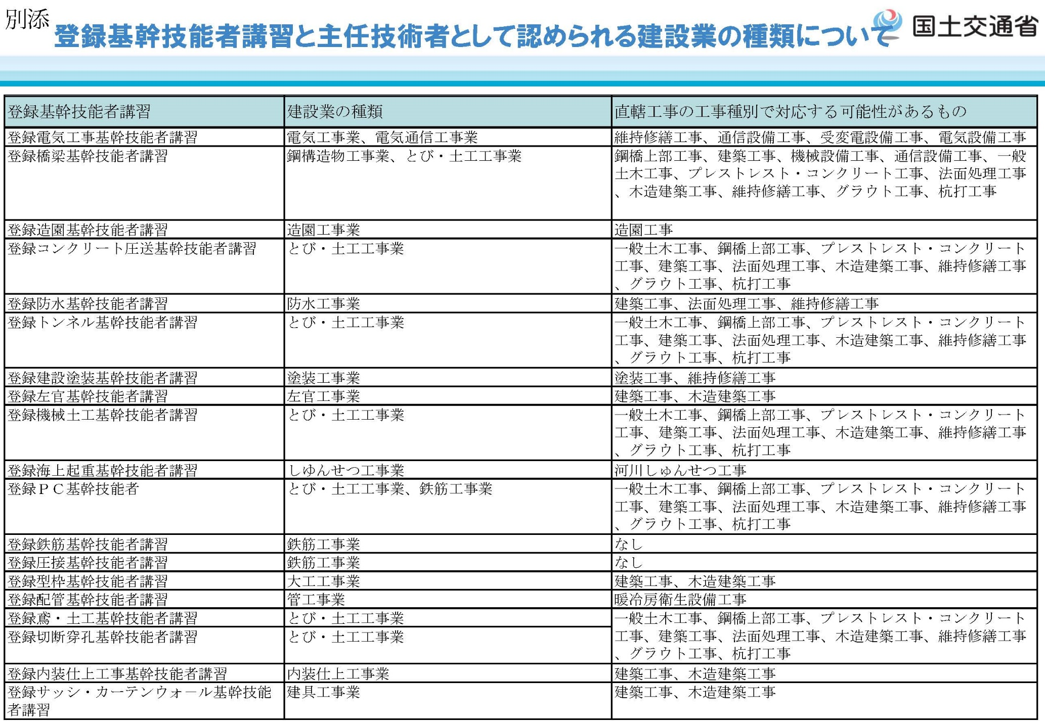

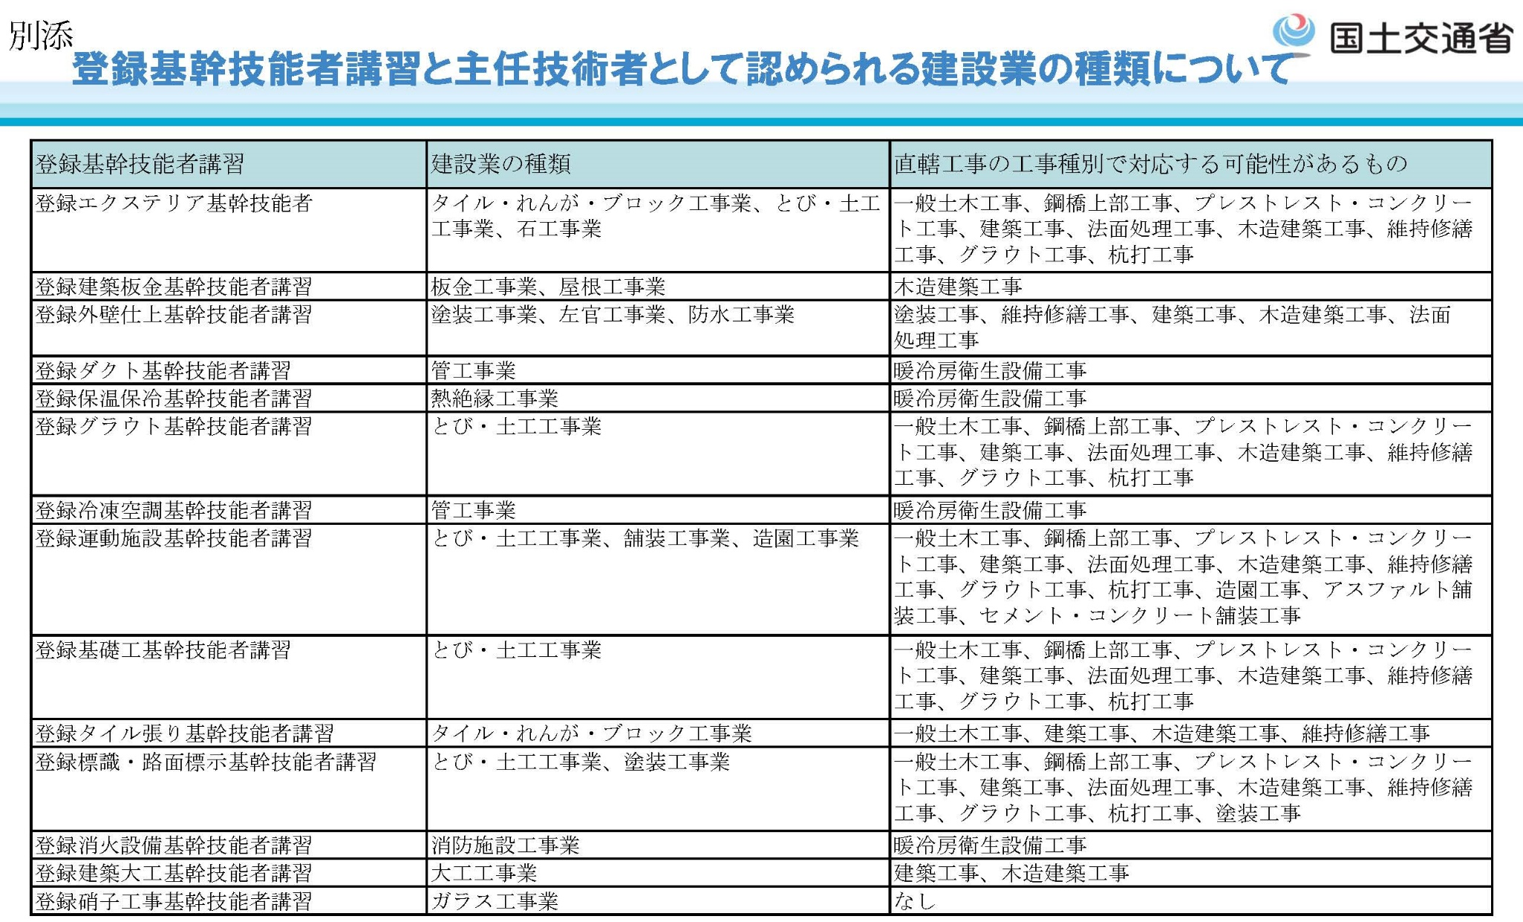

（別添-３）法人事業概況説明書
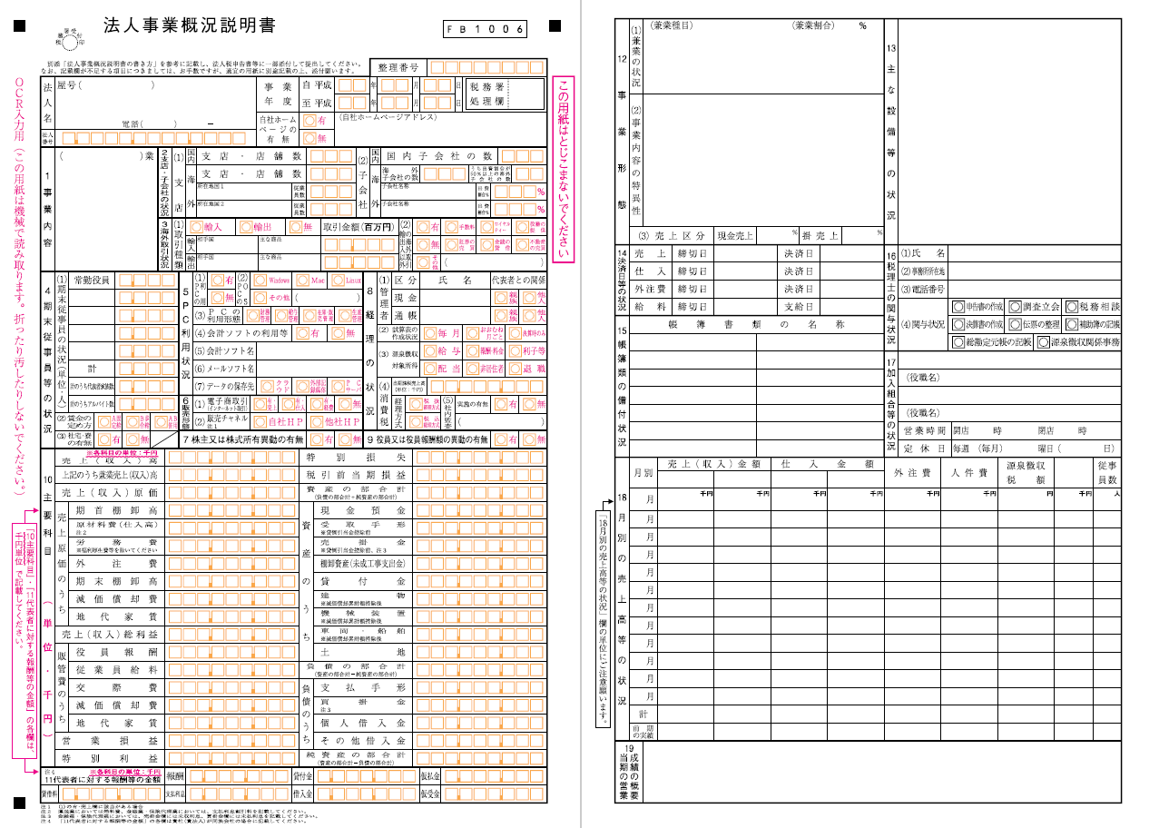

（別添-４）給与所得の源泉徴収票等の法定調書合計表
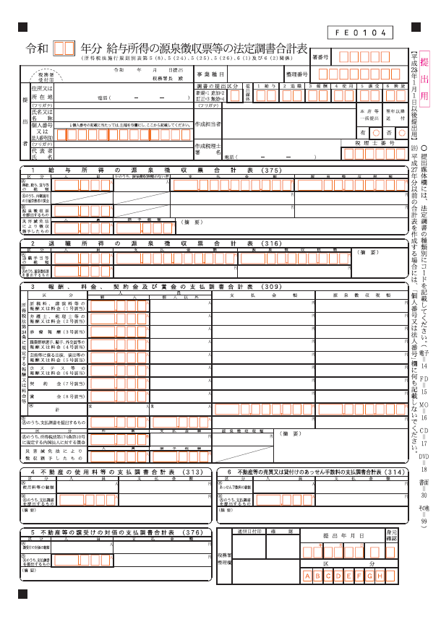

（別添-５）第三者により賃上げ実績を確認できる場合の書類提出方法・具体的な例
